Информационные материалы по проекту схемы расположения земельного участка на кадастровом плане территории, на котором расположен многоквартирный дом и иные входящие в состав такого дома объекты недвижимого имущества по адресу: Ярославская область, Ярославская область, Ярославский район, с. Туношна, ул. Юбилейная, д.4

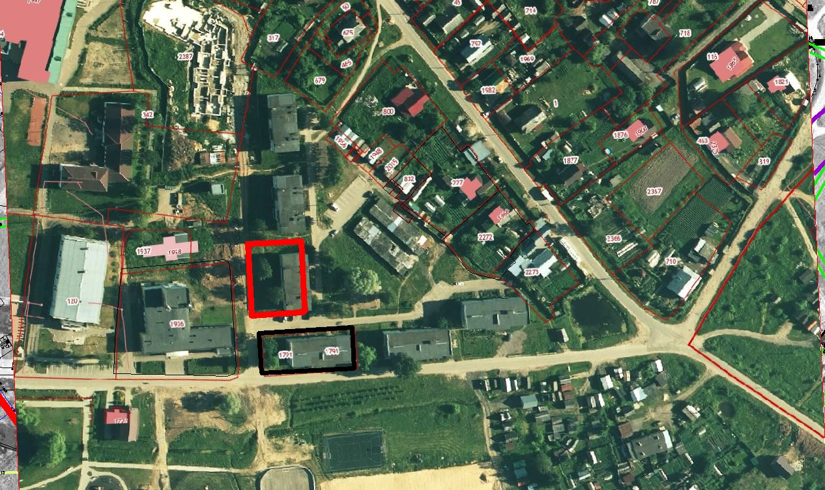

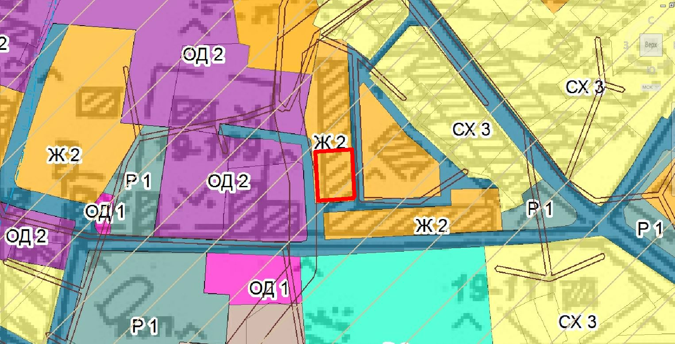

ВЫПИСКА из ПРАВИЛ ЗЕМЛЕПОЛЬЗОВАНИЯ И ЗАСТРОЙКИ
Муниципального образования ТУНОШЕНСКОЕ СЕЛЬСКОЕ ПОСЕЛЕНИЕ Ярославского муниципального района Ярославской области

Ж-2 «Смешанная малоэтажная жилая застройка»
1) основные, вспомогательные виды разрешенного использования, условно разрешенные виды использования земельных участков и объектов капитального строительства:
- №  - п | Наименование вида использования
 | Основные виды разрешенного использования:
1. | малоэтажная многоквартирная жилая застройка
2. | блокированная жилая застройка
3. | для индивидуального жилищного строительства
4. | земельные участки (территории) общего пользования
5. | спорт
6. | бытовое обслуживание
7. | магазины
8. | амбулаторно-поликлиническое обслуживание
9. | общественное питание
10. | дошкольное, начальное и среднее общее образование
11. | коммунальное обслуживание
12. | оказание социальной помощи населению
13. | оказание услуг связи
14. | объекты культурно - досуговой деятельности
15. | обеспечение занятий спортом в помещениях
16. | огородничество
 | Вспомогательные виды разрешенного использования: не установлены
 | Условно разрешенные виды использования:
1. | хранение автотранспорта (размещение отдельно стоящих и пристроенных гаражей, в том числе подземных, предназначенных для хранения автотранспорта, в том числе с разделением на машино-места, за исключением служебных гаражей)
2. | связь
2) предельные размеры земельных участков:
Наименование вида разрешенного использования земельного участка | Размеры земельных участков (A ширина / B длина), м |  | Площадь, кв. м.
 | мин. | макс. | мин. | макс.
Блокированная жилая застройка (на один блок) | 5 /20 | 15/40 | 100 | 600
Малоэтажная многоквартирная жилая застройка | - | - | 800 | 10000
Для индивидуального жилищного строительства | 20 / 20 | 50/50 | 400 | 2500
Магазины | не подлежат установлению | не подлежат установлению | 300 | 3600
Спорт | не подлежат установлению | не подлежат установлению | не подлежат установлению | 50000
Бытовое обслуживание | не подлежат установлению | не подлежат установлению | 1000 | 10000
Амбулаторно-поликлиническое обслуживание | не подлежат установлению | не подлежат установлению | 1000 | не подлежит установлению
Общественное питание | не подлежат установлению | не подлежат установлению | 1000 | не подлежат установлению
Дошкольное, начальное и среднее общее образование | не подлежат установлению | не подлежат установлению | 1000 | не подлежит установлению
Коммунальное обслуживание | не подлежат установлению | не подлежат установлению | не подлежат установлению | не подлежат установлению
Оказание социальной помощи населению | не подлежат установлению | не подлежат установлению | 400 | не подлежат установлению
Оказание услуг связи | не подлежат установлению | не подлежат установлению | 200 | не подлежат установлению
Объекты культурно - досуговой деятельности | не подлежат установлению | не подлежат установлению | 400 | не подлежат установлению
Обеспечение занятий спортом в помещениях | не подлежат установлению | не подлежат установлению | 1000 | не подлежат установлению
Связь | не подлежат установлению | не подлежат установлению | 200 | не подлежат установлению
Огородничество | не подлежат установлению | не подлежат установлению | 100 | 300
3) предельные параметры разрешенного строительства, реконструкции объектов капитального строительства:
Объект капитального строительства | Минимальные отступы (м) от границ земельных участков (з/у) со стороны |  |  | Максимальная этажность | Процент  застройки
 | улиц / проездов | смежных  з/у* | лесничеств/границ зон рекреации Р1, Р5
Многоквартирный дом | 5 / 3 | 3 | 50/10 | 3 | 40
Жилой дом блокированной застройки | 5 / 3 | 3 | 50/10 | 3 | 40
Пристроенный объект обслуживания жилой застройки | 5 / 3 | 5 | 50/10 | 1 | 10
Индивидуальный жилой дом | 5 / 3 | 3 | 30/10 | 3 | 40
Детские сады, иные объекты дошкольного воспитания | 15 / 10 | 3 | 50/10 | 3 | 35
Школы начальные и средние | 15 / 10 | 3 | 50/10 | 3 | 40
Объекты амбулаторно-поликлинического обслуживания | 15 / 10 | 3 | 50/10 | 3 | 50
Пункты первой медицинской помощи | 5 / 5 | 3 | 50/10 | 2 | 50
Почтовые отделения, телефонные и телеграфные станции | 5 / 5 | 3 | 50/10 | 2 | 50
Магазины | 5 / 5 | 3 | 50/10 | 2 | 40
Спортивные залы, бассейны, спортивные клубы | 5/3 | 5 | 50/10 | 3 | 50
Объекты розничной торговли (супермаркеты, гипермаркеты, торговые комплексы) | 5 / 5 | 3 | 50/10 | 2 | 40
Объекты коммунального обслуживания | 5 / 5 | 3 | 50/10 | не подлежат установлению | 50
Иные объекты капитального строительства, предусмотренные основными видами разрешенного использования зоны Ж 3 | 5/3 | 3 | 50/10 | 3 | 50
При наличии утвержденного проекта планировки территории отступ от красных линий до места допустимого размещения зданий, строений, сооружений – 1 м.
При наличии разработанного проекта планировки территории максимальный процент застройки регулируется следующим образом:
- в целом по элементу планировочной структуры – 40 %,
- по отдельным объектам, входящим в состав проекта планировки территории – 50 %.
Установление иных параметров для указанной зоны не требуется.
Ширина и поперечный профиль улиц и проездов должны быть: для улиц - не менее 15 м; для проездов - не менее 9 м.
Ширина проезжей части улиц и проездов принимается для улиц - не менее 7,0 м, для проездов - не менее 4,5 м. Минимальный радиус закругления края проезжей части - 6,0 м.

